Práctica 3: Lei de Ohm e circuítos resistivos
NOMES | Nº ENTRENADOR

1. Lei de Ohm
O circuíto da figura mostra un potenciómetro conectado coma “reóstato”. Monta o circuíto empregando un potenciómetro R de 10 kΩ:
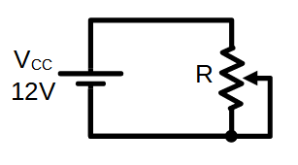
1.1 Completa unha táboa cos valores de intensidade de corrente, medidos e calculados, para os seguintes valores de resistencia obtidos a partir do reóstato. (!!!Coidado de non conectar a fonte co reóstato no mínimo de resistencia xa que a intensidade pode ser excesiva)
 | Intensidade(mA)
 | R = 4 kΩ | R = 3 kΩ | R = 2 kΩ | R = 1 kΩ
Intensidade Calculada
Intensidade
Medida

1.2 Co polímetro conectado coma amperímetro actúa sobre o reóstato para obter unha intensidade de 5 mA (Empeza co reostato no valor máximo de resistencia). Calcula e mide o valor de resistencia.

 | Calculado | Medido
R(kΩ)

1.3 Agora, co potenciómetro nun valor fixo (que non sexa próximo ao mínimo) varía a tensión da fonte de alimentación para obter como mínimo 6 medidas de tensión e intensidade, aproveita o rango que che permite a fonte variable de 0-15V. Enche cos datos a seguinte táboa.

R_{medida} =
Tensión | Intensidade

Cuestións
- Segundo as medidas feitas no apartado 1.1. ¿Cómo se comporta a intensidade respecto da resistencia?

- Segundo as medidas feitas no apartado 1.3. ¿Cómo se comporta a intensidade de corrente respecto da tensión?

- Representa os datos da táboa do apartado 1.3. nun gráfico coa tensión no eixo horizontal e a corrente no vertical. Que forma ten a gráfica?
2. Asociación de resistores en serie
Monta o seguinte circuíto con R1 = 4,7k e R2 = 10K
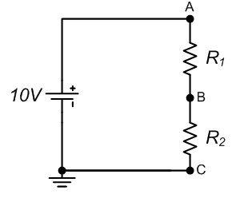

2.1 Fai as medidas seguintes empregando o polímetro e enche a táboa cos seus valores:
 | Valor medido | Escala polímetro
Tensión da fonte.
Valor da resistencia R1.
Valor da resistencia R2.
Resistencia equivalente.
Tensión V_{AB}.
Tensión V_{BC}.
Intensidade total.
Tensión no punto A, V_{A}
Tensión no punto B, V_{B}

2.2 Calcula todos os valores que aparecen en azul no cadro a partir dos valores nominais de R1 e R2 e a tensión da fonte. Inclúe os cálculos na memoria.

2.3 Simula o circuíto co simulador online (https://www.falstad.com/circuit/)
empregando os valores de R1 e R2 e a tensión da fonte medidos no apartado 2.1. Engade na memoria unha captura de pantalla da simulación.

2.4 Enche o seguinte cadro cos resultados dos diferentes subapartados do apartado 2 (medidas, cálculos e simulacións). Compara os resultados xustificando as diferenzas.
 | Medidas | Cálculos | Simulación
Tensión V_{AB}.
Tensión V_{BC}.
Intensidade total.
Tensión no punto A, V_{A}
Tensión no punto B, V_{B}

Análise dos resultados: A que cres que se deben as diferenzas?

3. Asociación de resistores en paralelo
Monta o circuíto da seguinte figura con R1 = 10kΩ e R2 = 4,7kΩ.
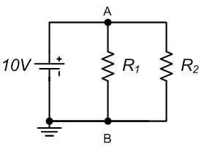
3.1 Fai as medidas seguintes empregando o polímetro e enche a táboa cos seus valores:
 | Valor  medido | Escala polímetro
Tensión da fonte.
Valor da resistencia R1.
Valor da resistencia R2.
Resistencia equivalente.
Tensión VAB.
Intensidade a través de R1.
Intensidade a través de R2.
Intensidade total.
3.2 Calcula todos os valores que aparecen en azul no cadro a partir dos valores de R1 e R2 e tensión da fonte medidos no apartado 3.1. Inclúe os cálculos na memoria.

3.3 Simula o circuíto no simulador online (https://www.falstad.com/circuit/)
empregando os valores nominais de R1 e R2 e tensión da fonte. Engade na memoria unha captura de pantalla da simulación.

3.4 Enche o seguinte cadro cos resultados dos diferentes subapartados do apartado 3 (medidas, cálculos e simulacións). Compara os resultados xustificando as diferenzas.
 | Medidas | Cálculos | Simulación
Tensión V_{AB}.
Intensidade a través de R1.
Intensidade a través de R2.
Intensidade total.

Análise dos resultados: A que cres que se deben as diferenzas?

4. Asociación mixta de resistores
Monta o circuíto da seguinte figura con R1 = 1kΩ, R2 = 10kΩ e R3=4,7kΩ.

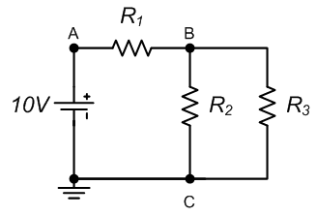
4.1 Fai as medidas seguintes empregando o polímetro e enche a táboa cos seus valores
 | Valor  medido | Escala polímetro
Tensión da fonte
Valor da resistencia R1
Valor da resistencia R2
Valor da resistencia R3
Resistencia equivalente.
Tensión V_{AB}
Tensión V_{BC}
Intensidade a través de R1
Intensidade a través de R2
Intensidade a través de R3
Intensidade total.
Tensión no punto A
Tensión no punto B

4.2 Calcula todos os valores que aparecen en azul no cadro a partir dos valores de R1, R2, R3 e a tensión da fonte medidos no apartado 4.1. Inclúe os cálculos na memoria.

4.3 Simula o circuíto no simulador online (https://www.falstad.com/circuit/)
empregando os valores de R1, R2, R3 e tensión da fonte medidos no apartado 4.1. Engade na memoria unha captura de pantalla da simulación.

4.4 Enche o seguinte cadro cos resultados dos diferentes subapartados do apartado 3 (medidas, cálculos e simulacións). Compara os resultados xustificando as diferenzas.

 | Medidas | Cálculos | Simulación
Tensión V_{AB}
Tensión V_{BC}
Intensidade a través de R1
Intensidade a través de R2
Intensidade a través de R3
Intensidade total.
Tensión no punto A
Tensión no punto B

5. Circuíto a resolver
No circuito da figura, queremos conectar unha resistencia R = 2K2 entre os puntos A e B e medir a intensidade que circula por ela. O problema é que no noso entrenador so dispoñemos de 3 fontes de tensión ( 0-5V, 0-15V e 0- (-15V)). Debes atopar a forma de medir fisicamente esta corrente. Comproba o resultado montando o circuíto no simulador online (https://www.falstad.com/circuit/)
